- 自采申请位置
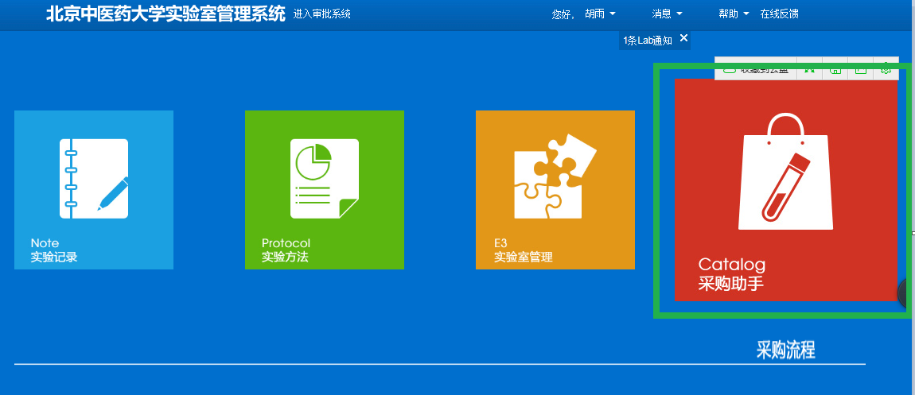
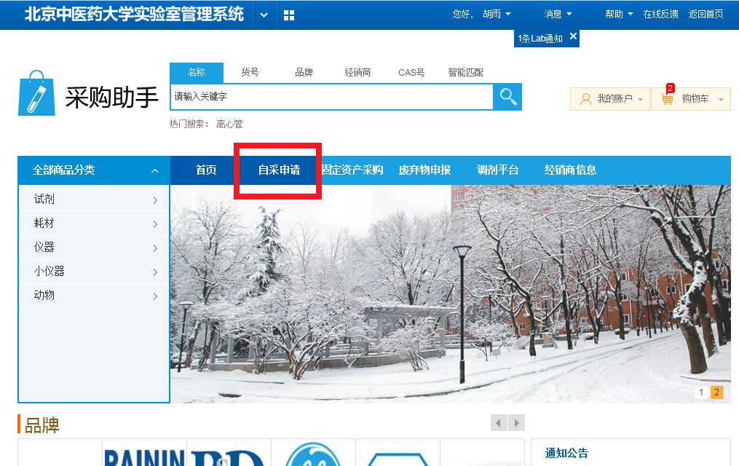

2、自采申请填写页面
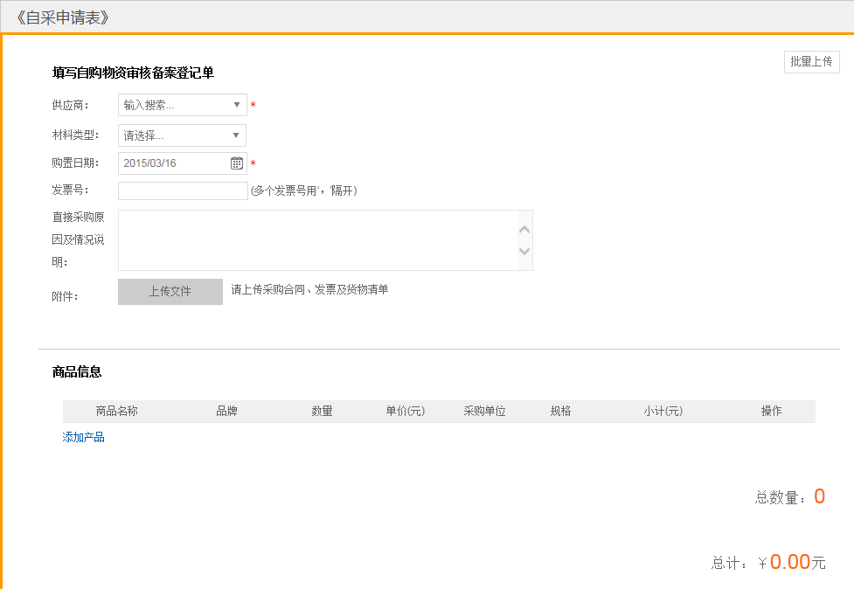
填写说明：
- 供应商处请务必填写对方发票上的全称（否则财务不予报销）；
- 材料类型请按类别选择；
- 购置日期请填写实际购置日期或拟购置日期；
- 提前采购的请务必填写发票号，多个发票可用“，”隔开；
- 系统提供上传附件功能，医院、药店、超市、（各科研院所（事业单位）仅需提供发票、清单；线下公司采购还需提供全国企业信用信息公示系统查询页面截图、加盖对方公司公章的合同（项目负责人需在采购方处签字）；
- 请根据清单添加商品信息，系统会直接计算总金额，请与发票金额核对；
- 点击“下一步”后，系统会跳转至选择经费账户页面，操作与线上采购相同；
- 审批通过后会显示在“实验室管理”—“实验室采购”—“订单管理 ”—“采购中”，请签收并找学院秘书复核，打印全部审核完毕的申请表后，可直接携带申请表、发票、清单、（合同）去财务处办理报销手续。（与线下试剂公司签订合同金额超过1万元的订单，仍需找科研处盖章）。

- 审批页面：自采申请表格式与在线采购、线下采购一致，增加附件上传、查看、下载功能
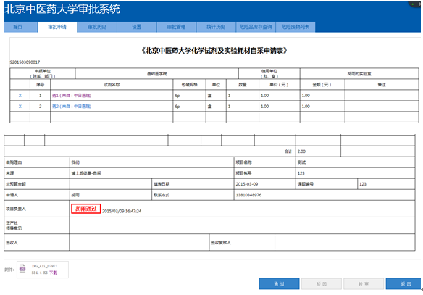
（备注：发票、清单、合同等材料均可通过左下角的下载功能查看）

建议：医院、药店、超市、各科研院所（事业单位）仅需提供发票、清单；线下公司采购还需提供全国企业信用信息公示系统查询页面截图、加盖对方公司公章的合同（项目负责人需在采购方处签字）
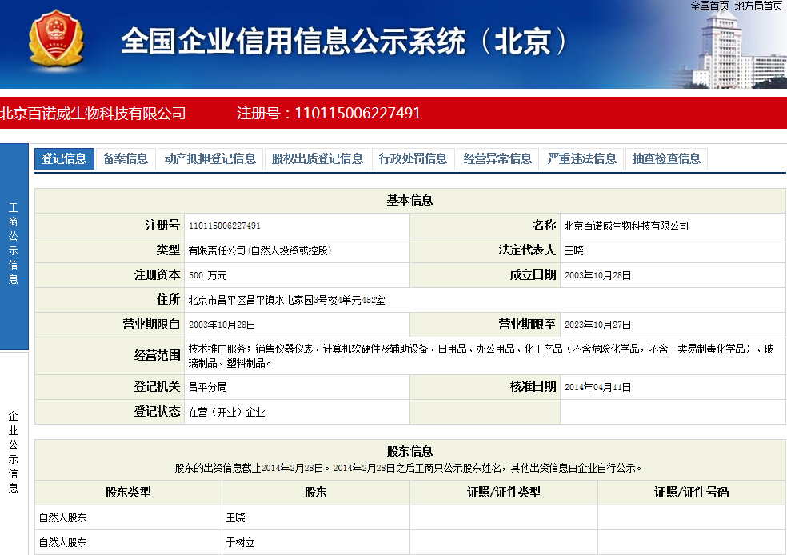

点击查看按钮进入实验室查看订单
